朱令案在互联网的传播情况与认知和行为研究
许荣仁¹
（¹中国科学技术大学计算机科学与技术学院，合肥 230027）
摘 要 随着受害者朱令逝世，朱令案再次走上舆论的风口浪尖，30年来，朱令案见证了中国互联网的诞生和发展，网民也见证了朱令及其家属亲友的坚持和努力，但凶手仍然逍遥法外。本研究分析了朱令案的几个重大时间节点，以调查问卷的形式获取网民对朱令案的了解情况，并与重大节点的搜索热度进行验证。问卷主要调查了网民的基本信息，了解该案件的时间，对该案件的情感态度，对事件中攻击行为的态度，对事件中官方行为与回应的态度，对事件最终可能的走向的看法。研究发现，网民了解该案件时间的比例与搜索的相对热度基本相符，绝大多数都对此事件表现出了愤怒和同情的情感，认为官方的行为和回应不够积极，表现出了对权威的不信任和不服从，对网络中的攻击行为表现出更多的负面评价，意味着网民的素养有所提高。综上，本研究分析了朱令案的直接参与者和后续网络舆论参与者的多种行为，有助于探究网络舆论对现实社会的影响，并在一定程度引导个体的心理健康和社会的和谐发展。
关键词 朱令案，亲社会行为，攻击行为，网络舆论，公信力
- 引言
朱令（全名应是朱令令，父母和同学都习惯称呼她为朱令），1973年出生，1992年考入清华大学化学系，就读于物理化学及仪器分析专业，在学校读书时两次身体严重不适就诊，分别是1994年末和1995年初，历经波折最后才被确诊重金属铊中毒 (艾然, 2013)。2023年12月22日，朱令逝世，此时，她已经受害接近30年，而凶手一直没有归案，无疑令人惋惜与愤怒。随着这一消息的传出，曾多次引发媒体广泛报道和外界广泛关注的朱令案再次被推上风口浪尖。
这起案件除了本身的恶劣和始终未被侦破带来的遗憾，其传播过程和影响也对我们有深刻的启示。为了研究朱令案在互联网上的传播情况与网民对该案件的认知和表现出的亲社会行为、攻击行为与服从行为，设计了一个调查问卷。
- 研究设计
为了解该朱令事件在公众中的传播情况，并研究网友在该事件中的认知和行为，设计了调查问卷，从社交平台发放问卷，对网友的相关情况进行研究。
问卷的内容包括：（1）被调查者的基本信息；（2）被调查者对朱令案的了解情况；（3）被调查者对事件的情感状态；（4）被调查者对该事件中攻击行为的态度；（5）被调查者对该事件中官方行为与回应的态度；（6）被调查者对事件走向的看法。
- 事件回顾与分析
  - 事件回顾
总体来看，朱令案有四次大规模讨论：第一次是1994至1995年，朱令案发生，同时1994也是中国开通国际互联网的时间，朱令能够得以确诊和治疗，是朱令的同学通过互联网向全球求助发挥了巨大的作用。第二次是2005年末至2006年，天涯社区有用户重新提起朱令案，该案件因此引发广泛关注，而嫌疑人孙某在论坛中用孙维声明的ID发表一篇文章为自己辩解，试图证明自己的清白，这使得使舆论热度再次提升，随后诸多知名传统媒体对朱令案做出了报道，该事件的关注度持续走高（丁芃、邓向阳，2015）。第三次是2013年复旦大学投毒案的发生和侦破，凶手表示，朱令案未被侦破，让他有了认为自己下毒也可以不被发现的可能，然而与朱令案不同，该起案件很快就被侦破，随之而来的是朱令案再次被舆论提起，同年5月8日平安北京认证账号发布微博回应该案件，舆论逐渐平息。第四次就是2023年底朱令逝世，再次在互联网上引起了众多讨论，而凶手仍未归案。
  - 事件中的亲社会行为
广义上来说，亲社会行为是指“对他人有利的行为”，或者指能够善意地帮助和支持他人，使他人受益的行为，既可以发生在朋友熟人之间，也可以发生在陌生人之间（王沛、何雯，2015）。虽然这起案件是一个攻击行为，但除凶手外的其他很多参与者都表现出了强烈的亲社会行为：朱令第二次发病后，诊断与治疗迟迟没有进展，她在北京大学的高中同学贝志城和蔡全清等人将朱令的就诊病史，各项身体体格和实验室检查，协和医院接诊医生的诊断和治疗方法翻译成英文，通过位于北大的Internet向位于Usenet的sci.med及其他有关新闻组和Bitnet发出需要帮助的求救电子邮件。他们收到了大量的回复，有多位医学专家认为这是铊中毒的表现（刘华杰，1995）。他们对朱令施以的帮助并不会给自己带来利益，可能还需要一些牺牲，例如付出时间精力，进行国际沟通的成本。这些无私的人他们都选择了善的一面，帮助朱令，乃至让整个社会获得益处。
遗憾的是当时协和医院拒绝海外同行的建议，在未做铊检测的情况下坚称排除了铊中毒。后来朱令虽然通过其他机构确诊了铊中毒并使用普鲁士蓝治疗，却因中毒过重，昏迷时间太久，神经系统受到严重损害，再也无法恢复正常，与后来同样发生在大学校园的北大铊投毒和矿大铊投毒两起事件形成了鲜明对比，因诊断救治及时，这两起案件的5位受害者都得以治愈（邱泽武、王喆与孙成文，2008）。
- 问卷研究结果
参与调查并提交有效问卷的网民数量为74，其中36人，即48.6%是男性网民，女性35人，占比47.3%，3人表示性别保密或其他不便告知的情况，占比4.1%。具体的问卷结果分析如下。
  - 对该案件的了解情况
根据案件的几个重要事件的发生情况，选取了4个时间节点，分别是案件发生，2006年1月13日天涯社区“孙维声明”用户发表有关声明，2013年5月8日平安北京发长图微博回应该案件和2023年12月22日朱令去世。
调查结果如图 1，有23%的被调查者在填写问卷前未听说过该案件，9.5%在案件发生后至“孙维声明”前了解该案件，9.5%在“孙维声明”后至平安北京微博回应前了解该案件，31.1%在平安北京微博回应后至朱令去世前了解该案件，27%在朱令去世后了解该案件。以“朱令”为关键词，对比百度搜索指数与谷歌搜索趋势的统计结果分别如图 2和图 3所示，百度指数在2011年前无统计数据，2011年至今的两个搜索高峰，分别与后两个时间节点对应，峰值高低也与在不同时期得知事件的人数多少相符；谷歌趋势数据从2004年开始。三个搜索高峰分别与后三个时间节点对应，而最高峰在2006年，也就是天涯社区“孙维声明”发表前后，但问卷结果显示，此时得知该事件的人数并没有后两项多，这可能是因为从2010年后，谷歌在运营上与中国政府发生分歧，因此不再继续其在大陆的搜索业务，将原访问重定向到海外服务器，随后海外的谷歌搜索服务被中国大陆屏蔽，因此之后的统计结果无法覆盖中国大陆用户，但后两项的趋势仍然可以与调查问卷的统计结果对应。

图 1 调查对象何时了解该案件的问卷结果
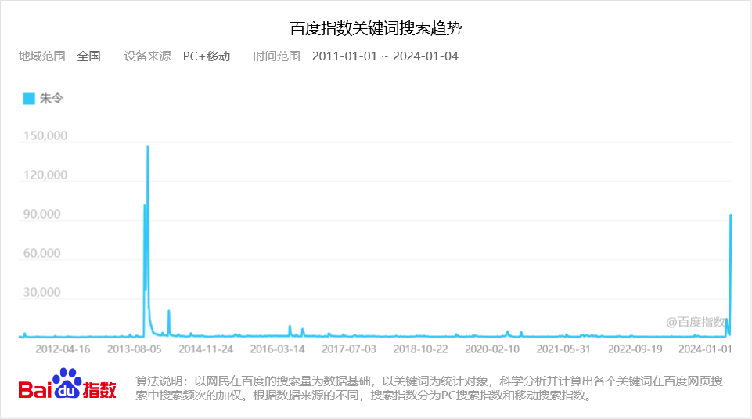
图 2 百度指数“朱令”词条统计结果
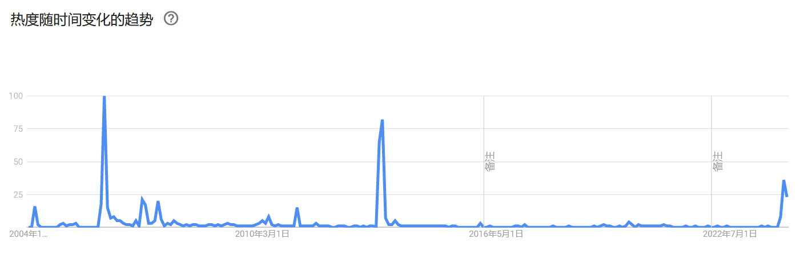
图 3 谷歌趋势“朱令”词条统计结果

  - 对该案件的情感体验
该案件历时接近30年，又因为证据丢失，涉案人员身份复杂，确诊过程曲折，至今仍未被侦破等多种因素，网友对该事件的情绪也是复杂的，本研究调查了愤怒、恐惧、悲伤、同情和敬佩五种情感。
结果如图 4所示，超过85%的了解该案件的调查对象选择完全或基本符合愤怒与同情，没有人选择不符合愤怒；56.1%的人基本符合恐惧，但完全符合恐惧的很少，这可能是因为该案件的特殊性，虽然作案手法隐蔽，情节恶劣，但发生在自己身上的概率较小，因而恐惧的体验远低于愤怒与同情。

图 4 调查对象的情感体验问卷结果

  - 对事件中攻击行为的态度
攻击行为是一种外显行为，是有目的有意图的，给对方造成了生理或心理上的伤害。根据行为发生是直接的还是通过第三方得以实施的，以及行为的表现形式，Lagerspetz（1988）把攻击分为间接攻击与身体攻击、言语攻击，该问卷的攻击行为是指网络讨论中的攻击行为，包括侮辱谩骂、嘲讽和散布谣言，属于以上的言语攻击，候选的评价有三个，被调查者可多选并做其他补充。
第一个和第三个选项是负面评价，第二个选项是正面评价，结果如表 1所示，有更多的人认为网络讨论中的言语攻击行为是负面的，少数（31.6%）认为这些攻击行为有正面的作用。有一位被调查者补充“是对不公平事件的发声”，也是正面评价。周雪怡(2014)对朱令案的研究发现，有50.5%的被调查者认为朱令案中的网络攻击行为是事出有因的，一切为了破案（正面）。与本次统计结果（31.6%）相对比，目前的网民更能够意识到攻击行为的负面影响，网民的素质可能有了较大的提高。
表 1对网络讨论中攻击行为的看法问卷结果
选项 | 人数 | 百分比%
对极端事件的失控的情绪表达 | 44 | 77.2
有助于事件的传播，让更多人了解该事件 | 18 | 31.6
借机发泄对生活中其他事件的不满和压力 | 34 | 59.6
其他____________ | 1 | 1.8

  - 对官方行为与回应的态度
由于朱令在宿舍的物品失窃，关键证据丢失，该起案件至今仍未被侦破，但嫌疑人的范围却很小，而官方的部分行为却不合常理，新华网(2013)发表一篇新闻评论，提出了7个极尖锐的问题：“案子卡在哪个程序了？为什么不有效回应朱令父母的询问，甚至拒绝告知他们的申请的信息公开？‘法律、法规及相关规定不予公开的其他情形’这种模糊不清的说法具体指的是哪种情形？特别是当年本案有没有受到权力的不正当‘干涉’？这是公众尤其质疑的地方”。虽然随后北京警方(2013)发文正式回应该案件，但对上述尖锐的问题避而不谈。因此舆论虽然在发文后暂时逐渐消退，但人们对此案件的疑虑始终没有消退。所以该案件在受害者去世后又一次引起了巨大的网络讨论。对此，进行了三个小项的调查，研究网民对投毒者身份的确定性、官方行为与回应的积极性以及案件最终的走向。
结果如图 5显示，有58.9%的被调查者认为投毒者身份是基本或完全明确的，认为不明确的仅有12.3；有45.6%的人对最终侦破案件有信心；但仅有29.8%的人认为目前官方部门披露的信息和回应是积极的，略低于明确认为不积极的比例(33.3%)和保持中立的36.8%。这反映了网民对权威和官方的不信任，是一种不服从的表现。但从另一个方面来说，如果该案件是迫于压力而不能披露更多的信息，正是一种服从的表现，具体是下级对上级的服从，位低者对位高者的服从。尽管知情者知道继续隐瞒是对受害者和整个社会的伤害，但仍然这么做了，服从强者的命令，或是服从默认的命令，按照对攻击行为的研究，这也是一种攻击行为，尽管并不像投毒者那样对个体带来直接严重的后果，但对社会的影响却是巨大的。

图 5 对该案件重要信息和走向的看法问卷结果
- 讨论
本文回顾了朱令案从发生到受害者逝世的几次讨论热点，分析了案件直接或间接的参与者在亲社会行为、攻击行为和服从行为方面的一些具体表现。并通过问卷的方式，研究经过多次舆论发酵后，网民对该案件的了解情况。在如今网络发达，信息传播迅速的互联网时代，对于社会公众来说，官方不再是绝对的权威，甚至很多时候，官方的表态会落后于公众自发的信息传播，在这种情况下，官方的积极回应显得尤为重要。积极回应不是简单的声明和辟谣，而应当公开透明，用真相正视听，陷入塔西佗陷阱很容易，从中走出来却需要付出非常多的努力，官方应当尽力避免陷入。
朱令案见证了中国互联网从诞生到飞速发展，再从PC转移到移动端的全过程，朱令的高中同学在案件的不懈努力、海外专业医学人士的积极帮助、网民对案件的持续关注，都体现了善的一面，无数的亲社会行为让案件没有很快消沉，而是一次次让人们想起这宗悬案，警惕司法的缺失，警惕权威带来的负面影响。同时，网络的聚集行动也带来了很多攻击行为，如传播谣言，互相辱骂嘲讽等，值得欣慰的是，与十年前相比，如今网民已经能够更好地认识到网上攻击行为的负面性。
本研究仍然存在着一些局限性，是问卷的样本量较小，与以亿计的网民差距悬殊，并且覆盖年龄也较为有限。因此尽管问卷收集了被调查者较为详细的基本信息，包括出生年份、在案件发生后长居的省份地区、工作情况、所受教育水平等，但不足以分析这些不同人群对此案件认知与行为的差异，这也是本研究较为遗憾的地方。
总而言之，本研究分析了朱令案的直接参与者和后续网络舆论参与者的多种行为，有助于探究网络舆论对现实社会的影响，对引导个体的心理健康，促进社会的和谐，缓和社会矛盾，打造健康的网络讨论环境有一定的启示。

参考文献
艾然.(2013).“朱令案”舆情特点及对舆论引导工作的启示.今传媒(10),31-33.
陈震阳,王顺珍,杜立华.(1997).罕见的1例严重铊中毒情况介绍.中华劳动卫生职业病杂志(01).
丁芃,邓向阳.(2015).从“朱令案”探析中国网络舆论的特征变化.国际新闻界(01),144-156.doi:10.13495/j.cnki.cjjc.2015.01.011.
刘华杰.(1995年6月9日).神奇的网上求助.南方周末(搜狐网).线上检索日期:2024年1月6日.取自: https://news.sohu.com/20060110/n241370207.shtml
平安北京.(2013年5月8日).北京警方回应“朱令令案”.人民网.线上检索日期:2024年1月6日.取自: http://theory.people.com.cn/n/2013/0509/c49154-21417226.html
邱泽武,王喆,孙成文.(2008).铊中毒的现状与诊治新进展.中国急救医学(09),822-823.
王沛,何雯.(2015).社会认知心理学. 北京: 北京师范大学出版社.
新华网.(2013年5月6日).舆论呼吁及时澄清“朱令案”传闻.新华网(第一财经).线上检索日期:2024年1月6日.取自: https://www.yicai.com/news/2681116.html
周雪怡.(2014).争议性事件中网络个体表达与集体参与研究——以朱令案为例.新媒体与社会(04),271-284.

